Dienstag 28.02.23. 19.00 Theater am Saumarkt- Filmabend

Cari amici
Dr Grieco ci presenta stasera il film comico italiano che ha incassato di più in Italia e che nel mondo ha incassato ca. 76 milioni di dollari. Noi vi invitiamo a ridere con noi, perché ridendo si produce benessere o ,come dice un vecchio proverbio "ridere fa buon sangue" e il risaputo adagio “Ridere è la miglior medicina. Se l' umore è buono, ogni cosa sembrerà migliore.

Liebe Freunde,
Dr. Grieco präsentiert uns heute Abend die erfolgreichste italienische Filmkomödie, die weltweit ca. 76 Millionen Dollar eingespielt hat. Wir laden Sie dazu ein, mit uns zu lachen,weil durch Lachen wird Wohlbefinden erzeugt, gemäß dem alten Sprichwort "Lachen ist gutes Blut" und dem bekannten Sprichwort "Lachen ist die beste Medizin." Wenn die Stimmung gut ist, wirkt alles besser.
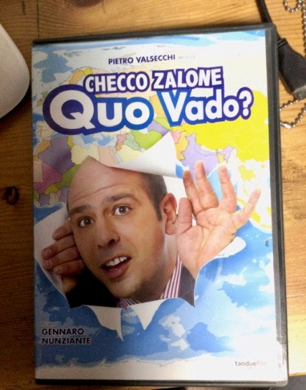

Regia: Gennaro Nunziante. Commedia (2017)
Con: Checco Zalone, Eleonora Giovannardi
Lingua e sottotitoli: Italiano.
Per l´impiegato Checco il lavoro sicuro e il posto fisso sono sacri! Una riforma amministrativa però cala come un terremoto nella sua vita, e lo costringe a scegliere tra licenziamento con buonuscita o lavoro in sedi diverse. La sua scelta dà inizio ad un tragicomico carosello di avventure tra Polo Nord ed Africa.
Campione di incassi in Italia.

Regie: Gennaro Nunziante. Komödie (2017)
Mit: Checco Zalone, Eleonora Giovannardi
Sprache und Untertitel: Italienisch.

Für den Angestellten Checco sind ein sicherer Arbeitsplatz und eine feste Anstellung heilig! Eine Verwaltungsreform schlägt jedoch wie ein Erdbeben in sein Leben ein und zwingt ihn, zwischen einer Entlassung mit Abfindung oder einer Arbeit an einem anderen Ort zu wählen. Seine Wahl setzt ein tragikomisches Abenteuerkarussell zwischen dem Nordpol und Afrika in Gang.
Kinokassenschlager in Italien.

